BỘ GIÁO DỤC VÀ ĐÀO TẠO
TRƯỜNG ĐẠI HỌC VINH

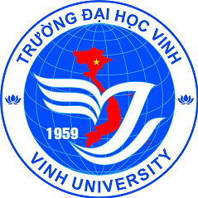

KẾ HOẠCH NĂM HỌC
2020 – 2021
NHÀ XUẤT BẢN

NGHỆ AN 8/2020

